
台北市不動產仲介經紀商業同業公會 函
公會地址：11070基隆路1段111號8F-1
公會網址：http://www.taipeihouse.org.tw/
電子郵址：taipei.house@msa.hinet.net
聯絡電話：2766-0022傳真：2760-2255

受文者：各會員公司
發文日期：中華民國101年8月17日
發文字號：北市房仲立字第101159號
密等及解密條件或保密期限：
附件：
主旨：地政局來函有關刊登不動產出售(租)廣告內容應與事實相符並註明經紀業名稱，轉發會員公司，請查照。
說明：
- 依據臺北市政府地政局101年8月10日北市地權字第10132190600號宣導。
- 地政局函文及公會法規宣導函詳如附件。

正本：
副本：



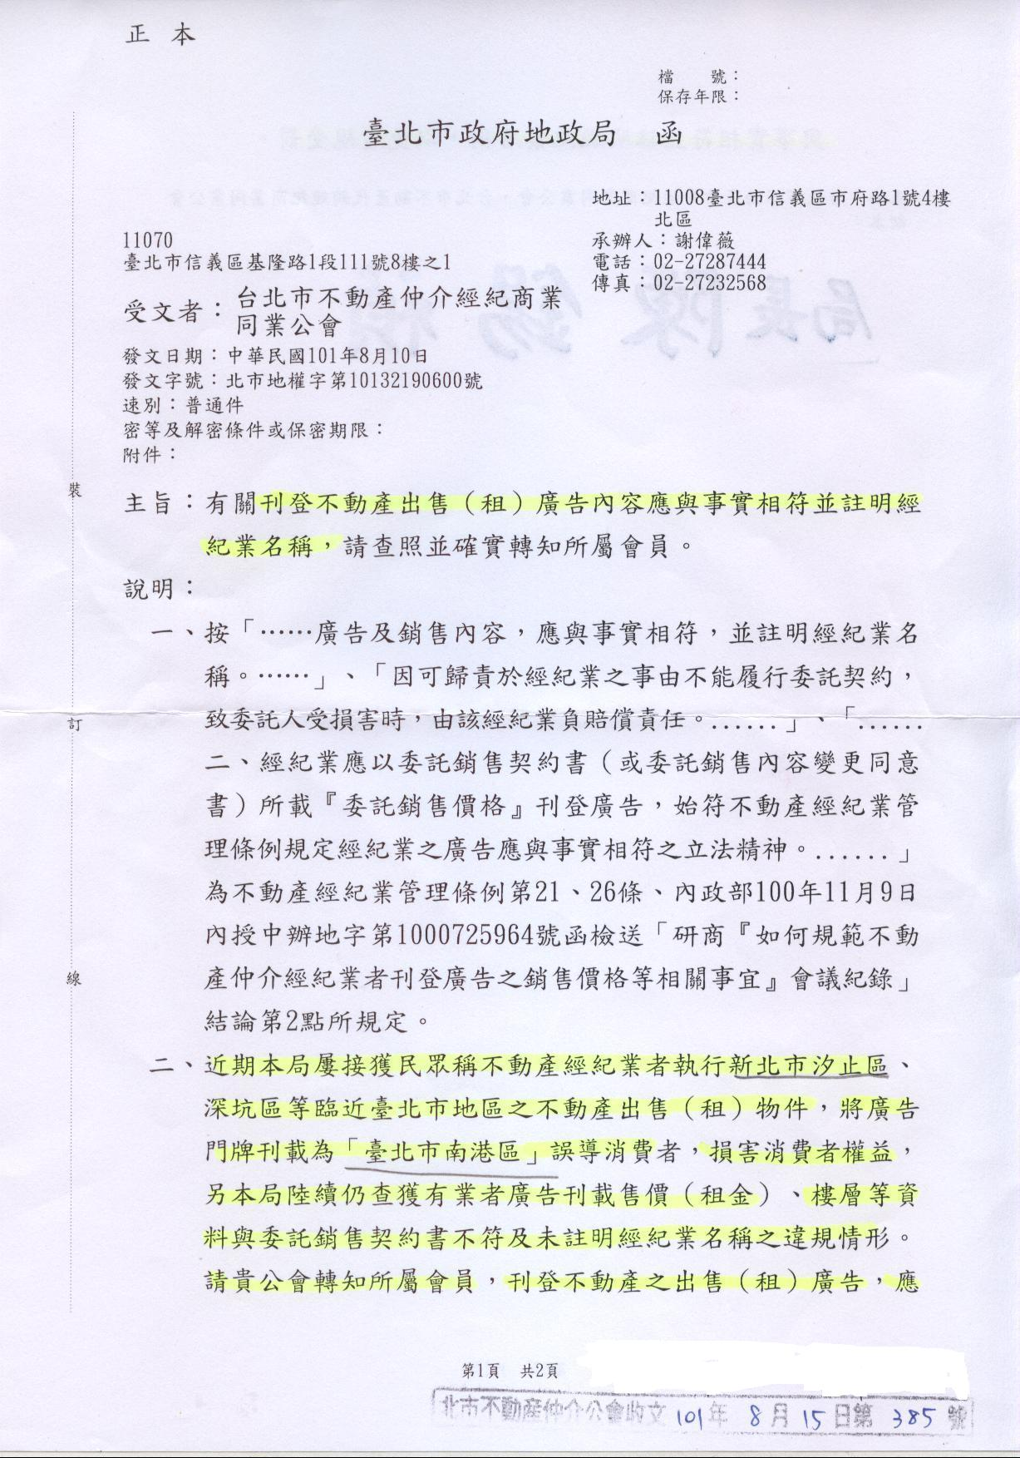



※電子信函或傳真視同正式公文，請轉相關單位主管
台北市不動產仲介經紀商業同業公會 函
信箱：taipei.house@msa.hinet.net 網址：//www.taipeihouse.org.tw/
會址：110基隆路一段111號8F-1 聯絡電話：2766-0022 傳真：2760-2255
發文日期：中華民國101年8月17日
【常犯違規事項宣導】
法規 | 罰則
一、應先簽訂委託契約書後始得刊登廣告或銷售。  ◎一定要簽書面，不可只有口頭約定。  ◎刊登時間應在委託期限內，過期應下架。 | 不動產經紀業管理條例第29條規定：  經紀業違反本條例者，依下列規定處罰之：……三、違反第七條第六項、第十一條、第十七條、第十九條第一項、第二十 一條第一項、第二項或第二十二條第一項規定者，處新臺幣六萬元以 上三十萬元以下罰鍰。 ……
- 廣告應註明經紀業名稱並與事實相符。
◎廣告應註明登記之公司或商號名稱，加盟業者不可只刊載加盟店店名。
◎廣告價格應與委託銷售契約書(含變更契約書)之委託售價相符。
◎區位、樓層、坪數等刊登資料均應正確。
三、不動產說明書應由經紀人及委託人(屋主)簽章後才可解說。
四、勿侵擾所有權人或隨意張貼廣告污染環境。 | 廢棄物清理法第50條規定：  有下列情形之一者，處新臺幣一千二百元以上六千元以下罰鍰。經限期改善，屆期仍未完成改善者，按日連續處罰： ……三、為第二十七條各款行為之一……

※電子信函或傳真視同正式公文，請轉相關單位主管
台北市不動產仲介經紀商業同業公會 函
信箱：taipei.house@msa.hinet.net 網址：//www.taipeihouse.org.tw/
會址：110基隆路一段111號8F-1 聯絡電話：2766-0022 傳真：2760-2255
發文日期：中華民國101年8月17日
【實價登錄宣導】：
法條：不動產經紀業管理條例 第24條之1： | 罰則
經營仲介業務者，對於買賣或租賃委託案件，應於簽訂買賣契約書並辦竣所有權移轉登記或簽訂租賃契約書後30日內，向主管機關申報登錄成交案件實際資訊。 | 逾期未申報或申報不實之處罰：（二）地政士、不動產經紀業：處新臺幣3萬元以上15萬元以下罰鍰，並限期改正；屆期仍未改正者，應按次處罰至完成改正為止。
實價登錄申報方式：
（一）網際網路（線上申辦系統網址: https://clir.land.moi.gov.tw/cap/），不動產經紀業使用工商憑證申報。
（二）如果已於線上填寫表單(網路登錄)，但無自然人憑證（或工商憑證），應如何臨櫃申報？
如申報人已於線上填寫表單，並列印申報書用印後，應攜帶申報書及身分證明文件，到本府地政局或本市任一地政事務所申報登錄處辦理臨櫃送件，並就應檢附身分證明文件說明如下：
一、申報人親自臨櫃申報者，須攜帶身分證明文件，以供核對身分。身分之證明文件，應以政府機關核發登載有姓名、身分證統一編號(或統一證號)並附具照片之文件正本為之。
二、由代理人臨櫃申報者，應攜帶委託書、申報人及代理人身分證明文件。詳述如下：
(一)委託書由申報人及代理人簽章，亦得以申報書替代之。
(二)申報人之身分證明文件，得檢附戶政事務所核發之戶籍謄本或自行影印之身分證影本或戶口名簿影本。如為法人，應提出法人登記證明文件及其代表人之資格證明影本；如為不動產經紀業者(含仲介業及代銷業)，得另以主管機關備查之公文書影本替代之。
(三)代理人之身分證明文件，得以政府機關核發登載有姓名、身分證統一編號(或統一證號)並貼有照片之文件正本為之。
以上身分證明文件僅供核對之用，於核對後歸還。

